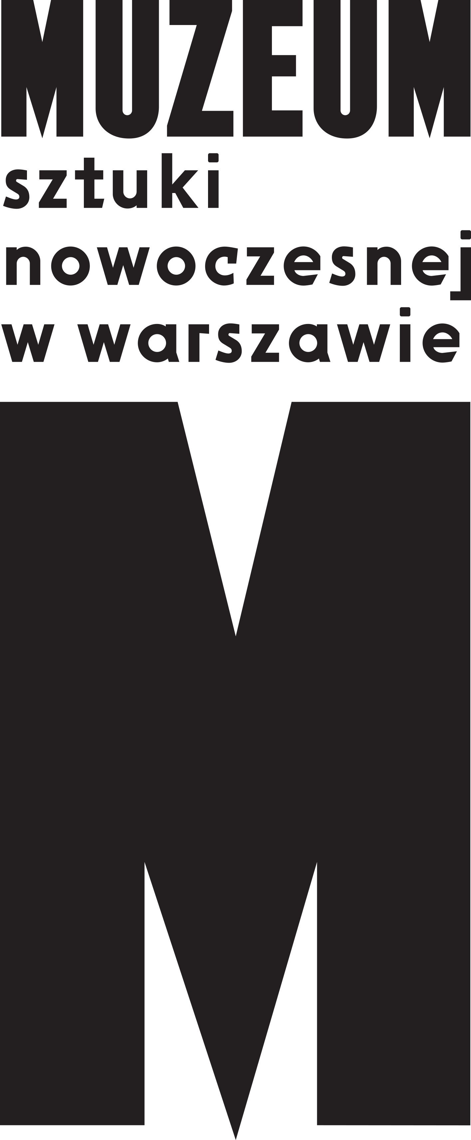 | MSzN  Ostatnia praca Wojciecha Fangora  15 listopada, godz. 18:00  spotkanie w Teatrze Studio  premiera Archiwum Wojciecha Fangora na stronie artmuseum.pl  15-20 listopada  ekspozycja ostatniej rzeźby Wojciecha Fangora „MSzN”  na placu Defilad w Warszawie

Fascynuje mnie zmienność dzisiejszego czasu. Płyniemy w czasie ruchem nie jednostajnym, ale przyspieszonym. Charakter tego ruchu ujawnia zmiany rytmem o wiele bardziej częstotliwym, niż było to kiedykolwiek w przeszłości.
cytat z rękopisu Fangora "Wojciech Fangor o sobie", ok. 1990 r.

Wyprzedzał swój czas. Był artystą i teoretykiem sztuki, scenografem teatralnym
i librecistą, fotografem i astronomem. Wojciech Fangor urodził się 15 listopada 1922 roku. W ramach obchodów stulecia urodzin artysty Muzeum Sztuki Nowoczesnej
w Warszawie zaprasza na pierwszy pokaz rzeźby MSzN – jego ostatniej pracy, oraz premierę cyfrowego Archiwum Wojciecha Fangora.
We wtorek 15 listopada 2022 roku minie dokładnie 100 lat od narodzin Wojciecha Fangora. Tego dnia Muzeum Sztuki Nowoczesnej w Warszawie (MSN) zaprasza na organizowane we współpracy z Teatrem Studio oraz Galerią Studio spotkanie, podczas którego po raz pierwszy będzie można zobaczyć ostatnią pracę artysty, monumentalną metalową rzeźbę. Wydarzenie będzie połączone z premierą cyfrowego Archiwum Wojciecha Fangora, które od tego dnia będzie dostępne na stronie internetowej MSN. Udział
w jubileuszowym spotkaniu, które odbędzie się o godz. 18:00 we foyer Teatru Studio, zapowiedzieli m.in. Magdalena Fangor, Juliusz Zamecznik, Dariusz Bieńkowski, Sławomir Górecki, Stefan Szydłowski, Piotr Wejchert i Tadeusz Rolke.
MSzN to rzeźba zaprojektowana przez Fangora w 2015 roku specjalnie dla Muzeum Sztuki Nowoczesnej w Warszawie, na krótko przed śmiercią artysty. Praca zrealizowana dokładnie według autorskiego projektu, lecz już po śmierci artysty, jeszcze nigdy nie była prezentowana publiczności. Wykonał ją dla MSN pan Andrzej Kowalczyk, wieloletni współpracownik Wojciecha Fangora. Projekty przestrzenne Fangora zawsze cechował rozmach – od zaprojektowanego wraz z Henrykiem Tomaszewskim fryzu podczas Światowego Zjazdu Młodzieży w 1955 r. w Warszawie po dekoracje ścian II linii metra. Na specjalne zamówienie MSN-u artysta zaprojektował wysoki na niemal 4 metry przestrzenny układ liter (tytułowych „M”, „Sz” i „N”), które zostały wykonane ze stali pokrytej białą farbą, z czarną malaturą wyznaczającą wewnętrzny kontur. W ramach obchodów jubileuszu stulecia urodzin Wojciecha Fangora będzie można zobaczyć rzeźbę MSzN przez 6 dni (od 15 do 20 listopada) na placu Defilad (w pobliżu wejścia do Teatru Studio). MSzN zasili kolekcję Muzeum Sztuki Nowoczesnej w Warszawie, rozwijaną m.in. dzięki mecenatowi EY oraz Allegro. Miejsce ekspozycji nie jest przypadkowe – to na placu Defilad w 2024 r. otworzy się nowa siedziba Muzeum. W powstającym właśnie budynku MSN-u swoją fizyczną przestrzeń znajdzie także Archiwum Artystek i Artystów, na które składa się Archiwum Wojciecha Fangora przekazane Muzeum przez rodzinę artysty.
Zbiór ponad 8500 obiektów pochodzi z okresu całego życia artysty. Prezentowane na stronie artmuseum.pl archiwum umożliwia obejrzenie po raz pierwszy zdjęć niewidzianych dotąd pracowni artysty ulokowanych na całym świecie: od Janówka, przez Wiedeń, Paryż, Berlin, Londyn, po Madison, Nowy Jork, Summit, Santa Fe i Błędów; a także daje wgląd
w proces twórczy i szeroką refleksję teoretyczną Wojciecha Fangora. Dokumentuje również życie prywatne twórcy – dzieciństwo i młodość, znajomości, przyjaźnie i relację
z żoną.
Przekazane MSN-owi dokumenty i obiekty opracował badacz Maciej Harland-Parzydło. Archiwum dzieli się na kilka części. W „Pracach autonomicznych/Pracach zleconych” oprócz archiwaliów dotyczących realizacji z zakresu architektury wystawienniczej i malarstwa monumentalnego znajdziemy dokumentację fotograficzną i rysunki założeniowe do prac przestrzennych, np. monumentalnej mozaiki dla Jerozolimy. „Projekty” obejmują aktywność Fangora jako scenografa teatralnego, librecisty, fotografa, astronoma, animatora czy innowatora. „Wystawy” prezentują kluczową dla niego dekadę lat 60. XX w., kiedy stał się artystą o międzynarodowym statusie, m.in. dzięki scalającej ruch Op Art wystawie The Responsive Eye w Museum of Modern Art czy monograficznej ekspozycji w Solomon
R. Guggenheim Museum w Nowym Jorku i zawierają zaproszenia, katalogi i dokumentację fotograficzną ekspozycji. „Fotografie” i „Korespondencja” ukazują zarówno przestrzenie życia artystycznego, jak i kulisy codzienności Fangora, który funkcjonował w sieci relacji zawodowych i towarzysko-prywatnych z takimi twórcami jak Josef Albers, Jan Lenica, Jerzy Sołtan, Alina Szapocznikow, Henryk Tomaszewski; kuratorami: Thomasem Messerem, Williamem Seitzem, Clementem Greenbergem, Peterem Selzem, Willemem Sandbergem, Udo Kultermanem; kolekcjonerami i galerzystami – Beatrice Perry, Rudolfem Springerem, Josephem Slaterem, Ewą Pape, Arturem Lejwą oraz naukowcami: Edwardem T. Hallem
i Janem Mycielskim. Znamienną rolę w życiu artysty odegrała jego żona, także artystka, Magdalena Fangor, z którą łączyła go pełna czułości relacja i partnerska współpraca twórcza. W poświęconym jej dziale prezentowane są prywatne fotografie artystki, dedykowanej jej rysunki i listy.
Przez blisko 70 lat intensywnej pracy twórczej Fangor zawsze był w artystycznej forpoczcie, inspirując, współtworząc nowe kierunki, realizując dzieła, które wpisały się w kanon zachodniej sztuki współczesnej. Na początku swojej artystycznej drogi malował w duchu socrealizmu – m.in. Postaci, Matkę Koreankę czy Lenina w Poroninie – po czym zaczął szczególnie intensywnie eksplorować relację między obrazem a odbiorcą, a także przestrzeń jako materię artystyczną. Współpracował z czołowymi polskimi architektami, takimi jak Jerzy Sołtan, Oskar Hansen i Wojciech Zamecznik. Legendarną już wystawę Studium przestrzeni w Salonie Nowej Kultury w Warszawie w 1958 r. przygotował właśnie z Zamecznikiem. Jako twórca wszechstronny nie rezygnował z fotografii, rysunku czy plakatu, stając się współtwórcą Polskiej Szkoły Plakatu.
Ponad 30 lat spędził w USA, gdzie stworzył swoje najsłynniejsze cykle obrazów
z charakterystycznymi falami i kołami, dziś traktowane jako zapowiedź minimal artu i op-artu oraz serie prac figuratywnych, studia wnętrz obrazy tzw. „telewizyjne”, konsekwentnie podążając za fascynacją przestrzenią. W 1999 r. wrócił do Polski i w podradomskim Błędowie nadal intensywnie pracował, tym razem wracał do własnych rysunków z młodości
i w oparciu o nie przygotowywał „obrazy palimpsestowe”. Nigdy nie zrezygnował z projektów przestrzennych – dla Warszawy zaprojektował elementy II linii metra, w tym monumentalne dekoracje na ścianach stacji. Znamienne, że jego ostatnią pracą była właśnie rzeźba, którą Muzeum Sztuki Nowoczesnej w stulecie urodzin artysty po raz pierwszy zaprezentuje publiczności.
Obchody jubileuszu stulecia urodzin Wojciecha Fangora:
· 15 listopada 2022 r., godz. 18:00: spotkanie w Teatrze Studio, premiera Archiwum Wojciecha Fangora na stronie artmuseum.pl
· 15–20 listopada 2022 r.: ekspozycja ostatniej rzeźby Wojciecha Fangora „MSzN” na placu Defilad w Warszawie

Kontakt dla mediów:
Marta Bartkowska / marta.bartkowska@artmuseum.pl / +48 501 275 126
Materiały prasowe: prasa.artmuseum.pl

Specjalne podziękowania zechcą przyjąć:
Magdalena Fangor, Piotr Patkowski i Fundacja Promocji Twórczości Wojciecha Fangora, Dariusz Bieńkowski, Jean i Francis Sławny, Teatr Studio, Galeria Studio i bar Studio.

Podziękowania za pomoc i udostępnienie materiałów:
Baltimore Museum of Art (Sarah Dansberger), Carnegie Mellon University Archives, Carnegie Museum of Art (Madeline Schatten), Cleveland Museum of Art (Nico Menefield), Dom Spotkań z Historią (Katarzyna Madoń-Mitzner), Getty Research Institute, Institut für Moderne Kunst Nürnberg (Anke Schlecht), Kunst-und Museumsbibliothek Stadt Köln (Thomas Romándi), Los Angeles County Museum of Art (Julia Han), Muzeum Akademii Sztuk Pięknych w Warszawie (Jola Gola, Katarzyna Jankowska-Cieślik, Jacqueline Irene Horodyńska), Muzeum Narodowe w Warszawie (Ada Bielikowska), Saint Louis Art Museum (Jenna Stout and Clare Vasquez), Seattle Art Museum (Ashley Mead, Hannah Hirano), Solomon R. Guggenheim Museum (Anton Sherin), Stedelijk Museum (Bart Brouns, Hetty Wessels), UCLA Library Special Collections (Molly Haigh, Maxwell Zupke), University of California Berkeley (Lynn Cunningham), University of Pittsburgh (Kate Joranson), Virginia Museum of Fine Arts (Kristin Alexander).

Partner projektu:


